PharmaTrace
Sistem Pelacakan Rantai Pasok Obat dan Vaksin Berbasis Blockchain
Laporan Revisi Ujian Tengah Semester, Mata Kuliah Teknologi & Rekayasa Blockchain (Berbasis Proyek). Prototipe smart contract PharmaTrace.sol (Solidity) untuk mencatat pasokan obat dan vaksin agar data sulit dipalsukan.
Anggota Kelompok 6: Muhammad Aziz Susilo Purnomo (2530801095), Wildan Wahid Muttaqin (2530801091), Muhammad Toro Haikal (2530801086), Muhammad Suyuthi Yahya (2530801098)
1. Latar Belakang dan Solusi
Rantai pasok farmasi sangat sensitif terhadap keaslian, keamanan, dan kondisi penyimpanan. Masalah utamanya: (a) peredaran obat palsu di jalur resmi, (b) minimnya transparansi pelacakan perpindahan batch dari produsen ke apotek, (c) kegagalan kontrol suhu (cold chain) yang dicatat manual sehingga rawan dimanipulasi, dan (d) basis data terpusat yang rentan diubah atau diretas.
PharmaTrace menjawabnya dengan smart contract berikut:
- Catatan permanen. Pembuatan batch (tambahBatchObat), pembaruan logistik (updateLogistik), dan perpindahan kepemilikan (transferKepemilikan) tercatat di ledger dan tidak dapat dihapus sepihak.
- Otorisasi berbasis peran. Modifier onlyAdmin membatasi pembuatan batch pada produsen, sedangkan onlyPemilik membatasi pembaruan dan transfer pada pemilik batch saat ini.
- Parameter kritis. suhuPenyimpanan bertipe int agar mendukung suhu negatif (vaksin), dan tanggalKedaluwarsa (timestamp Unix) mengunci batch yang sudah kedaluwarsa dari transfer maupun perubahan status.
- Event untuk audit. BatchDibuat, StatusDiperbarui, dan KepemilikanDitransfer memungkinkan auditor menelusuri riwayat transaksi dari log.
- Rantai kepemilikan terverifikasi. Riwayat pemilik per batch disimpan di rantaiKepemilikan dan diperiksa oleh cekRantaiKepemilikan.
2. Desain Entitas
A. Enum StatusProduk
Status disimpan sebagai enum, diinput berupa angka 0-5 pada updateLogistik, dan selalu ditampilkan sebagai teks oleh fungsi _statusKeString (seluruh 6 nilai ditangani; nilai di luar enum akan revert).
Kode | Nama | Arti
0 | Diproduksi | Batch baru didaftarkan oleh produsen (admin).
1 | DalamPengiriman | Batch sedang dalam proses distribusi/logistik.
2 | DiterimaApotek | Batch telah diterima resmi oleh apotek/fasilitas kesehatan.
3 | Ditolak | Batch ditolak karena kerusakan, kontaminasi, atau suhu tidak sesuai.
4 | Dikembalikan | Batch dikembalikan ke pihak pengirim.
5 | Dibuang | Batch dimusnahkan/dibuang.
B. Struct BatchObat dan State Variable
Variabel | Tipe | Deskripsi
idBatch | uint | ID unik berurutan untuk setiap batch.
namaProduk | string | Nama obat/vaksin (misal "Vaksin Booster").
jumlahProduk | uint | Jumlah unit barang (box/botol/vial) dalam satu batch.
suhuPenyimpanan | int | Suhu penyimpanan dalam derajat Celsius; boleh negatif.
lokasiSaatIni | string | Lokasi fisik atau fasilitas batch saat ini.
status | StatusProduk | Status logistik terkini (enum di atas).
pemilik | address | Alamat dompet pemegang hak milik batch saat ini.
tanggalKedaluwarsa | uint | Timestamp Unix kedaluwarsa; wajib setelah waktu pembuatan batch.

State variable: admin (public, alamat produsen/deployer), totalBatch (public, penghitung sekaligus pembuat ID), daftarBatch (mapping(uint => BatchObat), private; data dibaca lewat getDetailBatch), rantaiKepemilikan (mapping(uint => RiwayatPemilik[]), riwayat pemilik dan waktu per batch), dan namaAkun (nama tampil per alamat; deployer otomatis bernama "admin"). Struct pendukung: RiwayatPemilik (address dan waktu), DetailBatch dan RiwayatTampil (versi tampilan berisi teks, bukan angka/alamat).
C. Fungsi Utama
Fungsi | Pemanggil | Keterangan
tambahBatchObat(nama, jumlah, suhu, lokasi, tanggalKedaluwarsa) | admin | Membuat batch, status awal Diproduksi, mencatat pemilik pertama, emit BatchDibuat.
updateLogistik(id, lokasi, kodeStatus) | pemilik batch | Mengubah lokasi dan status (0-5); emit StatusDiperbarui. Revert jika batch kedaluwarsa.
transferKepemilikan(id, penerima, nama) | pemilik batch | Memindahkan kepemilikan, menambah riwayat, emit KepemilikanDitransfer. Penerima tidak boleh address(0) atau diri sendiri. Revert jika kedaluwarsa.
getDetailBatch(id) | siapa saja | Detail batch; status berupa string, pemilik berupa nama, termasuk tanggal kedaluwarsa (WIB) dan penanda kedaluwarsa.
getRantaiKepemilikan(id) | siapa saja | Daftar berurutan nama pemilik dan waktu (WIB) dari admin sampai pemilik terkini.
cekRantaiKepemilikan(id) | siapa saja | Mengembalikan rantaiUtuh (bool) dan urutanPemilik (daftar address berurutan).
lihatNamaStatus(kode) | siapa saja | Mengubah angka 0-5 menjadi nama status.
waktuSekarang() | siapa saja | Timestamp Unix saat ini; bantuan mengisi tanggal kedaluwarsa saat pengujian.
3. Flowchart
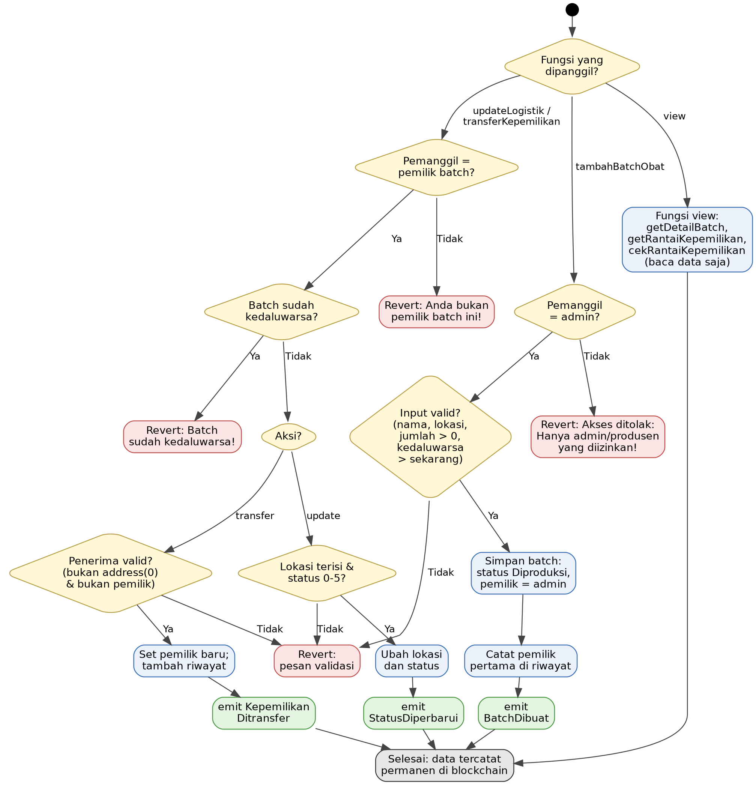
Diagram aktivitas di atas menggambarkan tiga jalur. Pembuatan batch: hanya admin; setelah validasi lolos, batch disimpan dengan status Diproduksi, pemilik pertama dicatat ke riwayat, lalu event BatchDibuat di-emit. Pembaruan logistik dan transfer: pemanggil harus pemilik saat ini dan batch belum kedaluwarsa; updateLogistik meng-emit StatusDiperbarui, sedangkan transferKepemilikan menambah riwayat dan meng-emit KepemilikanDitransfer. Fungsi view hanya membaca data. Setiap syarat yang gagal menghasilkan revert dengan pesan yang sama dengan kode.
4. Log Pengujian di Remix
Akun yang dipakai: Akun 1 = admin (deployer), Akun 2 dan Akun 3 = penerima transfer, Akun 4 = pihak lain yang bukan pemilik. Tanggal kedaluwarsa diisi dengan waktuSekarang() ditambah detik yang diinginkan.
A. Buat batch dan status tampil sebagai string
Akun 1 memanggil tambahBatchObat("Paracetamol", 100, 25, "Semarang", waktuSekarang() + 31536000), lalu getDetailBatch(1). Hasil: status = "Diproduksi" (teks, bukan angka), namaPemilik = "admin", kedaluwarsaWIB terisi tanggal, sudahKedaluwarsa = false.

B. Update logistik dan seluruh nama status
Akun 1 memanggil updateLogistik(1, "Cirebon", 1). Hasil: getDetailBatch(1) menampilkan status "DalamPengiriman", lokasi "Cirebon", dan log memuat event StatusDiperbarui. lihatNamaStatus untuk 0 sampai 5 menampilkan keenam nama status.

C. Transfer berantai A → B → C dan event KepemilikanDitransfer
Akun 1 memanggil transferKepemilikan(1, <alamat Akun 2>, "Distributor"), lalu Akun 2 memanggil transferKepemilikan(1, <alamat Akun 3>, "Apotek Sehat"). Hasil: kedua transaksi berhasil dan masing-masing menghasilkan event KepemilikanDitransfer berisi idBatch = 1, dari (pemilik lama), dan ke (pemilik baru).

D. Cek rantai kepemilikan
cekRantaiKepemilikan(1) mengembalikan rantaiUtuh = true dan urutanPemilik = [Akun 1, Akun 2, Akun 3], yaitu urutan A → B → C tanpa terputus; pemilik terakhir sama dengan pemilik saat ini pada struct. getRantaiKepemilikan(1) menampilkan admin, Distributor, Apotek Sehat beserta waktu WIB, dan getDetailBatch(1).namaPemilik = "Apotek Sehat".

E. Percobaan transfer dan update yang harus ditolak
Skenario | Pemanggil | Hasil
transferKepemilikan(1, <Akun 4>, "X") setelah batch pindah ke Akun 3 | Akun 1 (bukan pemilik) | Revert: "Anda bukan pemilik batch ini!"
updateLogistik(1, "Hack", 3) | Akun 4 (bukan pemilik) | Revert: "Anda bukan pemilik batch ini!"
transferKepemilikan(1, 0x0000...0000, "X") | Akun 3 (pemilik) | Revert: "Alamat dompet penerima tidak valid!"
transferKepemilikan(1, <Akun 3>, "X") ke diri sendiri | Akun 3 (pemilik) | Revert: "Penerima tidak boleh sama dengan pemilik saat ini!"

F. Uji tanggal kedaluwarsa (Penguat 6.P1)
(1) tambahBatchObat("Vaksin", 10, -20, "Jakarta", 1700000000) dengan tanggal yang sudah lewat: revert "Tanggal kedaluwarsa harus setelah tanggal pembuatan batch!". (2) Batch 2 dibuat dengan waktuSekarang() + 120 (kedaluwarsa 2 menit lagi); updateLogistik(2, "Cirebon", 1) saat belum kedaluwarsa berhasil. (3) Setelah lebih dari 2 menit, getDetailBatch(2).sudahKedaluwarsa = true, lalu updateLogistik(2, "Jakarta", 2) dan transferKepemilikan(2, <Akun 2>, "Distributor") sama-sama revert dengan pesan "Batch sudah kedaluwarsa!".
Lampiran A. Tabel Verifikasi Laporan terhadap Kode (Revisi 6.3)
Setiap klaim pada laporan awal diperiksa satu per satu terhadap PharmaTrace.sol final. Klaim berstatus "Tidak" dihapus atau dikoreksi pada laporan revisi ini. Nomor baris merujuk berkas PharmaTrace.sol yang dikumpulkan.
Klaim pada Laporan Awal | Ada di Kode? | Nomor Baris / Nama Persis | Tindakan pada Laporan Revisi
Enum StatusProduk berisi 4 nilai (Diproduksi, DalamPengiriman, DiterimaApotek, Ditolak) | Ya | enum StatusProduk, baris 18; kode memiliki 6 nilai | Dikoreksi menjadi 6 nilai (+ Dikembalikan, Dibuang)
struct BatchObat | Ya | struct BatchObat, baris 24 | Dipertahankan
Field idBatch (uint) | Ya | idBatch, baris 25 | Dipertahankan
Field namaProduk (string) | Ya | namaProduk, baris 26 | Dipertahankan
Field jumlahObat (uint) | Tidak | Di kode bernama jumlahProduk, baris 27 | Dikoreksi menjadi jumlahProduk
Field jumlahDosis (uint) | Tidak | Tidak ditemukan di PharmaTrace.sol | Dihapus dari laporan
Field suhuPenyimpanan (int) | Ya | suhuPenyimpanan, baris 28 | Dipertahankan
Field lokasiSaatIni (string) | Ya | lokasiSaatIni, baris 29 | Dipertahankan
Field status (StatusProduk) | Ya | status, baris 30 | Dipertahankan
Field pemilik (address) | Ya | pemilik, baris 31 | Dipertahankan
mapping(uint => BatchObat) public daftarBatch | Tidak | daftarBatch bersifat private, baris 68 | Dikoreksi: private; data dibaca lewat getDetailBatch (baris 201)
address public admin | Ya | admin, baris 65 | Dipertahankan
uint public totalBatch | Ya | totalBatch, baris 66 | Dipertahankan
Fungsi tambahBatchObat() | Ya | tambahBatchObat, baris 120 | Dikoreksi: kini 5 parameter (+ _tanggalKedaluwarsa)
Validasi jumlahObat > 0 dan jumlahDosis > 0 | Tidak | Hanya require(_jumlahProduk > 0), baris 128 | Dikoreksi; validasi jumlahDosis dihapus
Fungsi updateLogistik() | Ya | updateLogistik, baris 151 | Dipertahankan
Fungsi updatejumlahObat() | Tidak | Tidak ditemukan di PharmaTrace.sol | Dihapus dari laporan
Fungsi updatejumlahDosis() | Tidak | Tidak ditemukan di PharmaTrace.sol | Dihapus dari laporan
Fungsi transferKepemilikan() | Ya | transferKepemilikan, baris 170 | Dipertahankan
Validasi alamat penerima != address(0) | Ya | require(_pemilikBaru != address(0)), baris 175 | Dipertahankan
Event BatchDibuat | Ya | event baris 76; emit baris 147 | Dipertahankan
Event StatusDiperbarui | Ya | event baris 77; emit baris 164 | Dipertahankan
Event KepemilikanDitransfer | Ya | event baris 78; emit baris 187 | Dipertahankan; di-emit di dalam transferKepemilikan
Event Perubahan Kuantitas | Tidak | Tidak ditemukan di PharmaTrace.sol | Dihapus dari laporan
Modifier onlyAdmin | Ya | onlyAdmin, baris 84 | Dipertahankan
Validasi msg.sender == pemilik batch | Ya | modifier onlyPemilik, baris 94; require baris 95 | Dipertahankan
Pesan error "Anda bukan pemilik batch ini!" | Ya | baris 95 | Dipertahankan
Pesan flowchart "Akses Ditolak: Bukan Admin" | Tidak | Teks di kode: "Akses ditolak: Hanya admin/produsen yang diizinkan!", baris 85 | Flowchart dikoreksi mengikuti kode
Pesan flowchart "Akses Ditolak: Bukan Pemilik Batch" | Tidak | Teks di kode: "Anda bukan pemilik batch ini!", baris 95 | Flowchart dikoreksi mengikuti kode
Demo memanggil fungsi tambahBatch() | Tidak | Nama persis: tambahBatchObat, baris 120 | Dikoreksi pada log pengujian
Demo membaca data lewat getter daftarBatch dengan status berupa angka | Tidak | daftarBatch private; getDetailBatch baris 201 menampilkan status string | Diganti; pengujian diulang

Elemen yang ditambahkan pada laporan revisi (seluruhnya ada di kode):
Elemen Baru | Ada di Kode? | Nomor Baris / Nama Persis | Keterangan
Konversi enum ke teks _statusKeString dan lihatNamaStatus() | Ya | _statusKeString baris 291; lihatNamaStatus baris 195 | Revisi 6.1
Riwayat pemilik per batch (rantaiKepemilikan, struct RiwayatPemilik) | Ya | rantaiKepemilikan baris 69; struct baris 50 | Revisi 6.2
Pemilik pertama dicatat saat batch dibuat; pemilik baru ditambah saat transfer | Ya | push baris 145 dan 185 | Revisi 6.2
Fungsi cekRantaiKepemilikan() | Ya | baris 245 | Revisi 6.2
Fungsi getRantaiKepemilikan() dan getJumlahPemilik() | Ya | baris 223 dan 267 | Revisi 6.2
struct DetailBatch dan RiwayatTampil (versi tampilan) | Ya | baris 36 dan 56 | Revisi 6.1
Field tanggalKedaluwarsa (uint, timestamp Unix) | Ya | baris 32 | Penguat 6.P1
Validasi tanggal kedaluwarsa harus setelah waktu pembuatan | Ya | baris 130 | Penguat 6.P1
Modifier belumKedaluwarsa (dipakai updateLogistik dan transferKepemilikan) | Ya | modifier baris 100; dipakai baris 155 dan 174 | Penguat 6.P1
Fungsi waktuSekarang() | Ya | baris 276 | Bantuan pengujian
Fungsi getNama() dan variabel namaAkun | Ya | namaAkun baris 70; getNama baris 271 | Pendukung tampilan

